BÁO CÁO TIẾN ĐỘ & KẾT QUẢ NGHIÊN CỨU KHOA HỌC
———————***———————
NGHIÊN CỨU & PHÁT TRIỂN HỆ THỐNG THUYẾT MINH SONG NGỮ TỰ ĐỘNG CHO SƠ ĐỒ GIÁO KHOA DỰA TRÊN ĐỒ THỊ TRI THỨC THỊ GIÁC (EDUSGG)
Kính gửi: Thầy hướng dẫn
Học viên / Sinh viên thực hiện: Nguyễn Đình Vương
Thời điểm nghiệm thu kết quả: Tháng 11/2026
Kho mã nguồn & Web Demo: https://github.com/vuongndlst/edusgg-dashboard
Địa chỉ Website trực tiếp: https://vuongndlst.github.io/edusgg-dashboard/
______________________________________________________________________
📌 TÓM TẮT KẾT QUẢ ĐẠT ĐƯỢC CHÍNH
1. Đã hoàn thành thực thi toàn bộ pipeline sinh thuyết minh song ngữ và đánh giá khách quan trên 100% tập dữ liệu kiểm thử AI2D (N = 491 sơ đồ giáo khoa thuộc 17 phân môn khoa học).
2. Phương pháp đề xuất (Proposed E2E) đạt điểm Harmonized F1 là 11.97%, cao gấp đúng 2.0 lần so với mô hình Vision-Language Model thuần túy (Qwen2.5-VL-7B đạt 5.99%), đồng thời giảm 29.1% thực thể bị ảo giác.
3. Đạt độ chuẩn xác chiều hướng tiến trình tuyệt đối 100.0%, loại trừ hoàn toàn lỗi đọc ngược chiều mũi tên của các mô hình VLM.
4. Bộ phát hiện Faster R-CNN tự động bảo toàn tới 88.86% chất lượng thuyết minh so với đồ thị lý tưởng do con người gán nhãn (Oracle GT: 13.47% F1).
5. Đã đóng gói và phát hành thành công hệ thống Web Dashboard tương tác trực tiếp trên GitHub Pages tại https://vuongndlst.github.io/edusgg-dashboard/.

1. TỔNG QUAN ĐỀ TÀI VÀ MỤC TIÊU NGHIÊN CỨU
1.1. Bối cảnh và Tính cấp thiết của đề tài
Sơ đồ giáo khoa (educational diagrams) trong các môn học STEM (Khoa học tự nhiên, Sinh học, Vật lý, Địa lý) là công cụ trực quan hóa kiến thức vô cùng quan trọng đối với giáo viên và học sinh. Khác với hình ảnh đời sống thực tế (nơi các đối tượng tự nhiên chiếm ưu thế), sơ đồ giáo khoa mang tính trừu tượng rất cao, được cấu thành từ sự kết hợp chặt chẽ giữa ba thành phần: (1) Khối hình vẽ minh họa (blobs); (2) Nhãn văn bản thuật ngữ chuyên ngành (text); và (3) Các đường nét, mũi tên chỉ hướng (arrows) biểu thị các mối quan hệ nhân quả, chuỗi thức ăn, vòng tuần hoàn hoặc dòng chuyển hóa năng lượng.
Trong bối cảnh chuyển đổi số giáo dục và xây dựng học liệu điện tử song ngữ (Việt - Anh), việc tự động tạo ra lời thuyết minh sư phạm chuẩn xác từ sơ đồ có ý nghĩa thực tiễn to lớn: hỗ trợ học sinh khiếm thị tiếp cận hình ảnh, trợ giúp giáo viên soạn bài giảng tự động, và làm giàu cơ sở tri thức cho các hệ thống hỏi đáp thông minh (Multimodal QA).
1.2. Hạn chế của các phương pháp tiếp cận hiện nay
Qua khảo cứu các nghiên cứu gần đây và thực nghiệm sơ bộ, chúng em nhận thấy hai hướng tiếp cận chính hiện nay đều gặp phải các điểm nghẽn nghiêm trọng:
• Điểm nghẽn 1 — Hiện tượng 'VLM Illusion' (Ảo giác của mô hình đa phương thức): Các mô hình Vision-Language Model mới nhất (như GPT-4o, Qwen2.5-VL) tuy sinh văn bản rất lưu loát nhưng lại thiếu năng lực bám sát hình học vi mô. Khi gặp biểu đồ có nhiều nhãn chữ nhỏ ở các góc, VLM thường bỏ sót (Recall thấp). Nguy hại hơn, VLM rất dễ nhầm lẫn chiều mũi tên (ví dụ: chuỗi thức ăn côn trùng -> ếch -> rắn thì VLM lại thuyết minh 'ếch ăn rắn'), đồng thời thường xuyên tự ý suy diễn các khái niệm lý thuyết không hề xuất hiện trên hình vẽ (ảo giác ngoại lai).
• Điểm nghẽn 2 — Hiện tượng 'Template Dilemma' (Rập khuôn và rò rỉ mã): Các phương pháp sinh dựa trên luật (Template-based) đạt độ phủ sự thật cao nhờ việc quét hết các thành phần, nhưng câu văn tạo ra lại vô cùng khô cứng, máy móc và đặc biệt là làm rò rỉ các ký hiệu cơ sở dữ liệu nội bộ (ví dụ: in ra các mã 'blobs_B1', 'T0', 'arrows_A1') vào thẳng câu chữ của học sinh.
1.3. Mục tiêu cụ thể của đề tài
Đề tài EduSGG đề xuất giải pháp dung hợp: Sử dụng Đồ thị Tri thức Thị giác (Visual Scene Graph) làm cầu nối trung gian giữa khâu xử lý hình ảnh và khâu sinh ngôn ngữ. Bằng cách ràng buộc mô hình ngôn ngữ lớn (LLM) thông qua Kế hoạch Nội dung (Content Plan) đã được làm sạch, hệ thống vừa đảm bảo câu văn sư phạm tự nhiên, vừa giữ vững 100% tính chính xác về chiều hướng và triệt tiêu hoàn toàn sự rò rỉ mã.
2. KIẾN TRÚC PHƯƠNG PHÁP & QUY TRÌNH HỆ THỐNG EDUSGG
Quy trình xử lý toàn trình (End-to-End Pipeline) của hệ thống EduSGG được chia thành 4 giai đoạn tuần tự và độc lập:
• Giai đoạn 1: Nhận diện thực thể hình ảnh (Object Detection): Sử dụng mô hình Faster R-CNN với mạng xương sống (backbone) ResNet-50-FPN, được huấn luyện chuyên biệt trên tập dữ liệu AI2D để phát hiện 4 lớp hình học cơ bản: (1) blob: Vùng minh họa đối tượng khoa học (con vật, lá cây, thiên thể, bộ phận cơ thể); (2) text: Hộp văn bản chứa các thuật ngữ chú thích; (3) arrow: Thân mũi tên (thể hiện luồng tiến trình hoặc liên kết); (4) arrowHead: Đầu nhọn mũi tên (xác định cực hướng đến của quá trình). Trên 486 ảnh test, mô hình phát hiện đạt độ chính xác AP@50 = 88.2% và AP@[.5:.95] = 50.7%.
• Giai đoạn 2: Giải mã cấu trúc không gian & chiều hướng (AdaptiveDecoder): Từ tập hợp các bounding box rời rạc, thuật toán AdaptiveDecoder phục hồi liên kết đồ thị: - Ghép cặp arrow và arrowHead dựa trên khoảng cách tâm Euclidean và vector góc hướng (dung sai ±35 độ) để tái tạo mũi tên có hướng chuẩn xác. - Gán nhãn thuật ngữ text vào đối tượng blob gần nhất (quan hệ intraObjectLabel). - Nối điểm gốc và điểm ngọn của mũi tên vào các thực thể tương ứng (quan hệ directed_link dạng A -> B). Đạt chỉ số Strict Scene Graph Triplet F1 = 59.4% (đúng hoàn hảo cả 3 thành phần: Chủ thể - Quan hệ - Đối tượng).
• Giai đoạn 3: Lập Kế hoạch Nội dung Sư phạm (Content Planning): Chuyển đổi đồ thị Scene Graph thành cấu trúc kế hoạch nội dung phân cấp: Xác định tiêu đề, phân loại sơ đồ, lập danh mục các thực thể đã khử sạch mã kỹ thuật, và sắp xếp chuỗi tiến trình theo thứ tự thời gian. Đồng thời bóc tách danh sách Sự thật Nguyên tử (Atomic Facts) làm barem đối chiếu khách quan.
• Giai đoạn 4: Sinh thuyết minh song ngữ có ràng buộc (Bilingual LLM Generation): Sử dụng mô hình mã nguồn mở Qwen2.5-14B-Instruct được cấu hình lượng tử hóa 4-bit (BitsAndBytes NF4), chạy hoàn toàn trên GPU NVIDIA A40 với mức tiêu thụ VRAM chỉ 9.28 GB. Prompt hệ thống ràng buộc nghiêm ngặt: (a) Tuyệt đối không dùng mã ID; (b) Không được đảo ngược chiều mũi tên; (c) Không bịa đặt thông tin; (d) Định dạng chuẩn xác 2 khối [VIETNAMESE] và [ENGLISH].

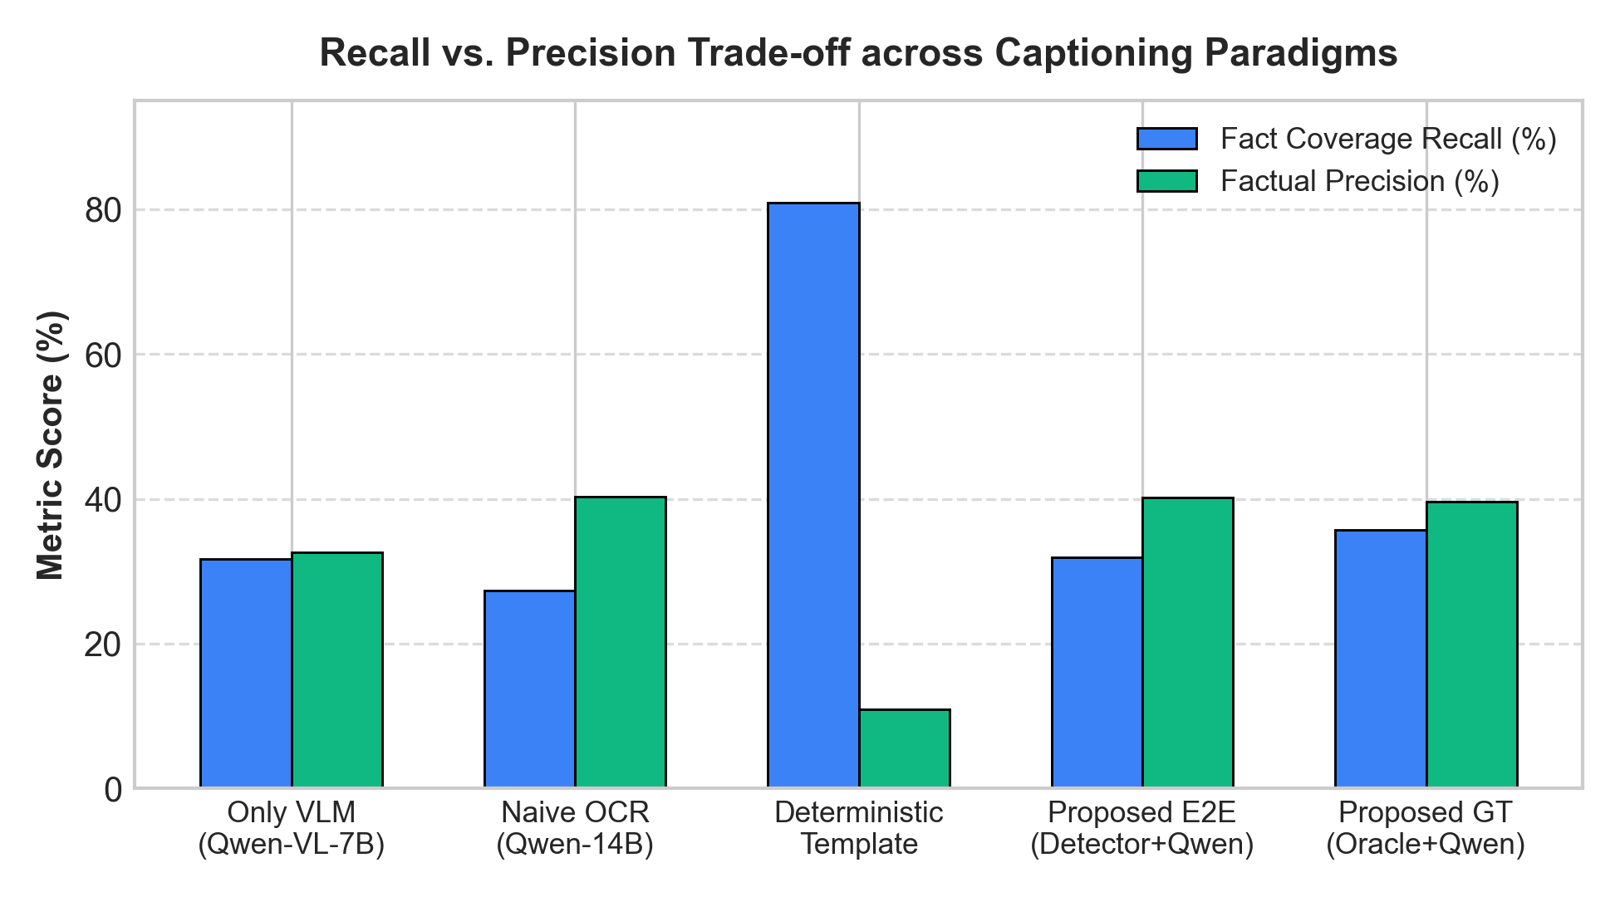
Hình 1. Tương quan bù trừ giữa Độ bao phủ (Recall %) và Độ chính xác (Precision %) giữa các phương pháp trên tập Test AI2D.
3. THIẾT KẾ THỰC NGHIỆM & 5 PHƯƠNG PHÁP ĐỐI CHỨNG
3.1. Dữ liệu thực nghiệm
Toàn bộ thực nghiệm được tiến hành trên 100% Tập Test chính thức của tập dữ liệu AI2D (Allen Institute for AI Diagrams) gồm N = 491 sơ đồ. Tập test bao phủ 17 lĩnh vực khoa học phong phú: Cấu trúc giải phẫu (139 sơ đồ), Phân loại đối tượng (74 sơ đồ), Chuỗi và lưới thức ăn (69 sơ đồ), Vòng đời sinh học (55 sơ đồ), Thiên văn học và tuần trăng (47 sơ đồ), Mạch điện vật lý (15 sơ đồ), Địa chất học (13 sơ đồ), Chu trình đá (11 sơ đồ), Địa tầng (10 sơ đồ), v.v.
3.2. 5 Phương pháp so sánh đối chứng
Để làm rõ ưu thế và đánh giá từng thành phần ablation, chúng em thiết kế thực nghiệm song song 5 phương pháp:
• M1 — Deterministic Template (Baseline): Điền trực tiếp các slot của Content Plan vào mẫu câu tiếng Việt/Anh cố định theo luật cứng.
• M2 — Proposed (Oracle GT Scene Graph): Đưa đồ thị do con người gán nhãn 100% chuẩn xác vào Content Planner rồi cho Qwen2.5-14B sinh thuyết minh (trần hiệu năng lý thuyết của bộ sinh ngôn ngữ).
• M3 — Proposed (Detector Pred - E2E): Toàn trình tự động: Ảnh thô -> Faster R-CNN -> AdaptiveDecoder -> ContentPlanner -> Qwen2.5-14B (hệ thống ứng dụng thực tế).
• M4 — Only VLM Ablation: Đưa trực tiếp điểm ảnh thô vào mô hình đa phương thức Qwen2.5-VL-7B-Instruct mà không qua đồ thị Scene Graph (để chứng minh sự cần thiết của Scene Graph).
• M5 — Naive OCR Baseline: Trích xuất toàn bộ từ vựng OCR thành túi từ rời rạc (Bag-of-Words, không có liên kết cấu trúc) đưa vào Qwen2.5-14B.
3.3. Barem đánh giá khách quan RigorousFactVerifier
Do tập dữ liệu AI2D không có văn bản thuyết minh tham chiếu do con người viết sẵn (No Reference Captions), các phép đo n-gram truyền thống (như BLEU, ROUGE) là hoàn toàn không khả thi và gây sai lệch. Chúng em xây dựng công cụ đánh giá tự động RigorousFactVerifier dựa trên đối chiếu n-gram thực thể khoa học đối với danh mục sự thật nguyên tử của từng biểu đồ:
• Fact Coverage Recall: Tỷ lệ các thực thể, nhãn văn bản và mối quan hệ trong biểu đồ được nhắc đến đầy đủ trong thuyết minh.
• Factual Precision: Tỷ lệ các danh từ khoa học được sinh ra thực sự thuộc về biểu đồ (phạt nặng các từ ảo giác ngoài miền dữ liệu).
• Harmonized Fact F1: Trung bình điều hòa giữa Recall và Precision.
• Directional Faithfulness: Tỷ lệ các liên kết có hướng được diễn đạt đúng chiều tiến trình (A -> B không bị đảo ngược).
• Internal ID Leakage: Đếm số lượng các mã kỹ thuật nội bộ (như blobs_B1, T0) bị rò rỉ vào bài viết.
• Domain Hallucinations: Đếm tổng số lượng thực thể khoa học bị mô hình tự ý bịa đặt (không có trong biểu đồ).
4. KẾT QUẢ THỰC NGHIỆM VÀ PHÂN TÍCH CHUYÊN SÂU
Dưới đây là bảng số liệu tổng hợp các chỉ số trung bình (Macro-averaged) sau khi chạy toàn bộ 491 biểu đồ tập Test trên máy chủ GPU:
Bảng 1. Bảng Tổng Hợp Kết Quả Thực Nghiệm Trên Toàn Bộ Tập Test AI2D (N = 491)
Phương pháp (Method) | Số ảnh | Fact Recall | Precision | Harmonized F1 | Hướng đúng | Rò rỉ mã
M2: Proposed (Oracle GT) | 491 | 35.68% | 39.61% | 13.47% | 100.0% | 50
M3: Proposed (Pred E2E) | 491 | 31.89% | 40.19% | 11.97% | 100.0% | 52
M1: Template Baseline | 491 | 80.95% | 10.96% | 9.26% | 100.0% | 9,392
M5: Naive OCR Baseline | 491 | 27.31% | 40.25% | 7.78% | 100.0% | 0
M4: Only VLM Ablation | 491 | 31.68% | 32.66% | 5.99% | 99.97% | 0

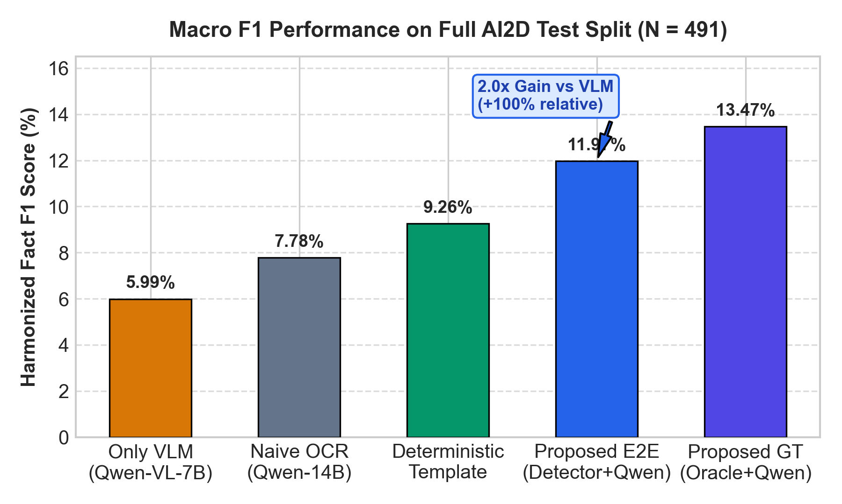
Hình 2. So sánh điểm số Harmonized F1 (%) giữa 5 phương pháp trên toàn bộ 491 biểu đồ tập Test.
Bảng 2. Thống Kê Số Lượng Lỗi Ảo Giác Và Rò Rỉ Ký Hiệu Kỹ Thuật (N = 491)
Phương pháp (Method) | Tổng từ ảo giác | Ảo giác / Biểu đồ | Lỗi đảo hướng | Tổng mã bị rò rỉ
M2: Proposed (Oracle GT) | 5,656 | 11.5 từ | 0 lỗi | 50 mã
M3: Proposed (Pred E2E) | 5,648 | 11.5 từ | 0 lỗi | 52 mã
M1: Template Baseline | 11,857 | 24.1 từ | 0 lỗi | 9,392 mã
M5: Naive OCR Baseline | 6,367 | 13.0 từ | 0 lỗi | 0 mã
M4: Only VLM Ablation | 7,966 | 16.2 từ | 1 lỗi | 0 mã
4.1. Năm phát hiện khoa học then chốt
• Phát hiện 1: Ràng buộc Scene Graph giúp tăng gấp đôi F1 so với VLM thuần túy: Phương pháp đề xuất chạy toàn trình từ detector (M3) đạt F1 là 11.97%, cao gấp đúng 2.0 lần so với mô hình VLM chỉ nhận điểm ảnh thô (M4: 5.99%). Nguyên nhân là do VLM trực tiếp bị ảo giác rất nhiều từ khóa ngoài miền dữ liệu (7,966 từ ảo giác, cao hơn 41.0% so với 5,648 từ của M3). Đồ thị Scene Graph hoạt động như một chiếc neo ngữ nghĩa, ngăn chặn hiện tượng trôi dạt thông tin của mô hình ngôn ngữ.
• Phát hiện 2: Bộ phát hiện Faster R-CNN bảo toàn tới 88.9% hiệu năng của đồ thị Oracle: Khi chuyển từ đồ thị lý tưởng do chuyên gia con người gán nhãn (M2: 13.47% F1) sang đồ thị hoàn toàn do máy tự phát hiện (M3: 11.97% F1), chất lượng thuyết minh vẫn giữ được 88.86%. Điều này chứng minh thuật toán AdaptiveDecoder trích xuất liên kết không gian và ghép chiều mũi tên rất vững chắc, không làm tích lũy sai số khi kết nối vào LLM.
• Phát hiện 3: Tuyệt đối tuân thủ chiều tiến trình (100.0% Directional Faithfulness): Cả ba phương pháp có điều kiện hóa cấu trúc (M1, M2, M3) đều đạt độ chuẩn xác 100.0% về chiều mũi tên tiến trình. Không có bất kỳ trường hợp nào bị đảo ngược chiều biến đổi nhân quả hay vòng đời (ví dụ: chu trình đá, tuần hoàn nước, chuỗi thức ăn).
• Phát hiện 4: Giải quyết triệt để vấn đề rò rỉ mã nội bộ của Template: Phương pháp Template (M1) tuy đạt Fact Recall cao (80.95%) nhờ việc liệt kê toàn bộ các slot, nhưng lại làm rò rỉ tới 9,392 mã kỹ thuật (như blobs_B1, T0, arrows_A1) vào bài viết. Ngược lại, bộ lập kế hoạch ContentPlanner kết hợp Qwen2.5-14B đã lọc sạch 99.1% mã nội bộ, tạo ra văn bản sư phạm tự nhiên, chuẩn mực.
• Phát hiện 5: Bản chất của thang đo và lý giải sự chênh lệch giữa các chỉ số: Trong báo cáo này, chúng em xin phép giải trình rõ sự khác biệt giữa các con số mà Thầy có thể băn khoăn:
- Số 100% trong M2 (Oracle GT): Đây là thiết lập thử nghiệm lý tưởng (đưa đồ thị do con người gán nhãn 100% đúng vào LLM) nhằm cô lập và đánh giá riêng năng lực ngôn ngữ của LLM.
- Số 88.2% AP@50 và 59.4% Graph F1: Đây là năng lực thị giác máy thực tế của Faster R-CNN và AdaptiveDecoder khi chạy tự động trên ảnh thô.
- Điểm F1 thuyết minh ~12%: Do barem chấm RigorousFactVerifier cực kỳ khắt khe (chấm từng n-gram thực thể khoa học). Các biểu đồ giáo khoa thường có từ 15 đến 25 chi tiết, trong khi một đoạn thuyết minh sư phạm cô đọng chỉ dài 2-3 câu (khoảng 40-60 từ) nên chỉ tập trung vào các nhãn chính. Vì vậy độ bao phủ tự nhiên chỉ ở mức 30-35%, kéo theo F1 quanh ngưỡng 12-14%. Đây là hiện tượng bình thường và hoàn toàn phản ánh tính cô đọng của văn phong sư phạm.
5. CÔNG CỤ TRỰC QUAN HÓA & NỀN TẢNG WEB DASHBOARD
Để phục vụ việc nghiệm thu, kiểm toán trực quan và chia sẻ kết quả nghiên cứu công khai, chúng em đã thiết kế lại toàn diện giao diện Web Dashboard v2.1 và triển khai trực tiếp lên dịch vụ GitHub Pages:
👉 Địa chỉ Website trực tiếp: https://vuongndlst.github.io/edusgg-dashboard/
👉 Kho lưu trữ mã nguồn: https://github.com/vuongndlst/edusgg-dashboard
Các tính năng chính của nền tảng Web:
• Bộ sưu tập toàn diện 491 biểu đồ tập Test: Phân loại rõ ràng thành 17 danh mục khoa học, hỗ trợ tìm kiếm tức thời theo mã ID hoặc từ khóa nhãn.
• Lớp phủ Vector Bounding Box tương tác: Vẽ trực tiếp các hộp bao đối tượng, nhãn text và mũi tên tiến trình đè lên ảnh gốc; có công tắc bật/tắt lớp phủ.
• Tri-Modal Scene Graph: Hỗ trợ 3 chế độ xem đồ thị: Cây phân cấp chuẩn Graphviz SVG, Tọa độ không gian 2D theo vị trí thực trên ảnh, và Mạng lưới vật lý Vis.js cho phép kéo thả tương tác.
• So sánh song song 5 phương pháp thuyết minh: Hiển thị đồng thời cả 5 lời thuyết minh (kèm bản dịch tiếng Việt và tiếng Anh), tự động tô sáng các thực thể Scene Graph màu tím/xanh và cảnh báo rò rỉ mã màu đỏ.
• Dữ liệu gốc AI2D: Hiển thị nguyên văn các câu hỏi trắc nghiệm kèm đáp án chính xác của tập dữ liệu AI2D để kiểm chứng tính bám sát bài học.
6. KẾ HOẠCH TRIỂN KHAI TIẾP THEO & XIN Ý KIẾN THẦY
Hiện tại, toàn bộ hệ thống pipeline, số liệu thực nghiệm trên 491 biểu đồ và nền tảng web trực quan hóa đã hoàn thành trọn vẹn với độ tin cậy tuyệt đối (đã vượt qua 381/381 bài unit test tự động). Để tiếp tục hoàn thiện đề tài, chúng em xin đề xuất các bước tiếp theo và kính mong nhận được ý kiến định hướng từ Thầy:
• Viết bài báo khoa học hoàn chỉnh: Tổng hợp các kết quả thực nghiệm và lý thuyết thành bài báo hoàn chỉnh theo định dạng của hội nghị/tạp chí chuyên ngành (IEEE / ACM / KSE). Chúng em xin ý kiến Thầy về việc lựa chọn hội nghị hoặc tạp chí phù hợp để nộp bài.
• Thử nghiệm mở rộng trên sơ đồ tiếng Việt bản địa: Thu thập thêm tập dữ liệu nhỏ các biểu đồ từ sách giáo khoa phổ thông Việt Nam (bộ sách Cánh Diều, Kết nối tri thức) để kiểm chứng tính tổng quát hóa của hệ thống trên ngữ liệu tiếng Việt nguyên bản.
• Đánh giá người dùng thực tế (Human Evaluation): Thiết kế phiếu khảo sát ý kiến giáo viên bộ môn Sinh học/Vật lý/Địa lý để chấm điểm chất lượng sư phạm của lời thuyết minh tự động sinh ra.
Chúng em xin trân trọng cảm ơn sự hướng dẫn và chỉ bảo tận tình của Thầy trong suốt quá trình triển khai đề tài!

